**BAB III**

**HASIL DAN PEMBAHASAN**

**3.1 Sejarah Perusahaan McDonald's**

Richard James “Dick” McDonald dan Maurice james “Mac” McDonald adalah dua bersaudra perintis makanan siap-saji dari Amerika Serikat, yang berasal dari [Manchester, New Hampshire](https://id.wikipedia.org/wiki/Manchester,_New_Hampshire" \o "Manchester, New Hampshire). Dick dan Mac McDonald memiliki keinginan untuk membuka sebuah restoran. Berkat keberanian dan kekompakannya, pada tahun 1940 berdirilah sebuah restoran siap-saji yang dinamakan dengan “McDonald 's Famous BBQ”. Dengan bermodalkan 40 varian makanan yang disajikan di San Bernardino. California, Amerika. Tahun 1948, dikarenakan ada penyesuaian permintaan konsumen mereka menutup restorannya. Pada penutupan tahun 1948, mereka membuka kembali restoran mereka yang dinamakan “McDonald’s” dengan konsep restoran *“self-service drive-in”.* Mereka juga memperkenalkan “*Speede Service System*” pada tahun 1948, yang kemudia menjadikan prinsip dasar restoran siap-saji moderen. Restoran siap saji ini memiliki logo yaitu *The Golden Arch*. Logo ini dirancang oleh George Dexter, Logo ini memiliki warna kuning terang dan berbentuk simple, mudah diingat dan juga secara tidak langsung mencerminkan huruf “M” yaitu “McDonald's”. McDonald's juga memiliki maskot yang bernama *Speede, Speede* adalah seorang pria dengan kepala berbentuk hamburger yang menggunakan topi koki.

McDonald's saat ini tidak menjadikan tahun 1940 sebagai tahun kelahirannya. Mereka memilih 15 April 1955, ketika Ray Kroc membeli lisensi waralaba McDonald's dari Dick dan Mac di Des Plaines, Illinois. Kroc kemudian membeli saham dari McDonald's bersaudara sebesar $2.700.000 dollar atau setara 36 milliar dan memimpin perusahaan ini dengan melakukan ekspansi ke seluruh dunia dengan prinsip “*Quality, Service, Cleanliness, dan Value*” dan kemudia Ray Kroc juga memiliki banyak ide yang berani dan brilian untuk mengatasi restoran McDonald 's.

Ray Kroc mulai mengganti konsep restoran McDonald 's menjadi restoran siap-saji dan semakin bermunculnya ide brilian Kroc. Tahun 1956, Kroc mendirikan konsep dengan menjual *franchise Realty Corporation*, membeli tanah dan betindak selaku pemilik dari Restoran bagi pembeli *frandchise*. Langkah ini membuat restoran McDonald’s mencapai kesuksesan yang sesungguhnya. Dengan Kroc mengelola sistem *Franchise* ini membuat Kroc berpikir. Harus adanya jaminan bahwa Restoran McDonald 's yang tersebar di seluruh dunia memiliki standarisasi yang terarah, Sehingga membuat sistem dan branding dari restoran bisa dikelola dengan terstruktur.

Pada tahu 1960, Ray Kroc telah membuka lebih dari 200 saluran McDonald’s di seluruh Amerika. perluasan cepat yang dikobarkan oleh biaya *franchise* yang rendah. Ray Kroc telah menciptakan salah satu merek yang paling kuat sepanjang masa. Tetapi dia hampir tidak mendapat keuntungan. dan Kroc memiliki hak eksklusif atas merk McDonald's Perusahaan restoran siap-saji, McDonald's juga terus mengembangkan jaringan waralabanya di lebih dari 60 negara. Tak heran jika McDonald 's merupakan organisasi yang bergerak di bidang kuliner makanan siap-saji tersukses di dunia.

Tahun 1961 Ray Kroc meresmikan sebuah program pelatihan yang bertempat di sebuah restoran baru di Elk Grove Village, Illinois. Sarana pelatihannya bernama *Hamburger University.* Di sarana pelatihan waralaba tersebut akan diberikanya cara-cara menjalankannya restoran yang sukses dan dilatih dalam aspek-aspek operasi McDonald's. Kemudian pada tahun 1963 McDonald's mengantikan maskot Speede pria dengan kepala berbentuk hamburger yang menggunakan topi koki dengan Ronald McDonald.

McDonald’s pun berhasil menjual 100 juta hamburger ditahun 1964. Perjalanan Ray Kroc sukses berawal dari sebuah ide untuk membangun restoran yang identik dengan kualitas tinggi, konsisten serta keseragaman metode produksi dan Setelah McDonald 's slalu melakukan inovasi dan ide yang dijalankannya. Namun di tahun 1965 satu strategi pengembagan bisnis yang secara agresif diterapkan oleh kroc ternyata membuat pertentangan dengan McDonald’s bersaudara sehingga mereka memutuskan untuk meningalkan perusahaan bertepatan saat McDonald’s menjual sahamnya kepada publik dan menjadi perusahaan terbuka yang sahamnya diperjual belikan.

Ray Kroc memiliki strategi untuk menjalankan pendekatan para *franchise* dan *suppliers* agar bisa menyatukan visinya, sehingga mereka tidak bekerja untuk McDonald’s tetapi bekerja sama dengan McDonald’s. Kroc percaya pada semangat kewirausahaan para *franchise* dan memberikan keleluasaan untuk menginovasi menu baru seperti halnya *Big Mac, Filet O Fish, Egg McMuffin* yang merupakan hasil inovasi para *franchise* McDonald’s. Meskipun memberikan keleluasan inovasi pada *franchise*nya Ray Kroc tetap bersikeras agar para *franchise* mengikuti nilai inti McDonald’s yaitu kualitas, pelayanan, kebersihan dan nilai baik.

Pada tahun 1972, ketika lebih dari 2.200 saluran McDonald’s mengeruk penjualan $1 milyar, kroc menerima hadiah *Horatio Alger* dari Norman Vincent Peale. Sementara nilai saham pemilikannya meningkat menjadi kira-kira $500 juta. Sementara produk McDonald’s menjadi makanan pokok Amerika, Kroc meninggal dunia pada 14 januari 1984, pada umurnya yang ke 81 tahun dan tepat juga pada 10 bulan sebelum McDonald’s menjual hamburger yang ke 50 millyar. Dalam pertengahan tahun 2013 ini, McDonald’s sudah memiliki lebih dari 34.000 cabang yang tersebar di 118 negara dan masih akan bertambah hingga saat ini.

McDonald's hadir di Indonesia pada tahun 1991 dan merupakan negara ke70 dari McDonald's seluruh dunia. H. Bambang N Rahcmadi Msc MBA adalah warga negara Indonesia pertama yang berhasil mendapatkan hak *master franchise* dari McDonald's *Corporation* dengan mengalahkan 13.000 pesaing. Sampai sekarang ini beliau bertindak sebagai Presiden Direktur McDonald's Indonesia, sebelum membuka restorannya yang pertama di Sarinah-Jakarta, H. Bambang N Rahcmadi Msc MBA diwajibkan untuk mengikuti traning selama 1 tahun di Australia, Amerika Serikat, Malaysia dan Singapura. Dalam melakukan masa traningnnya beliau melakukan semua pekerjaan direstoran McDonald's dari yang paling sederhana termasuk membersihkan toilet sampai ketingkat manajerial, kemudian menerapkan semuanya di Indonesia. Pada 23 Februari 1991, restoran McDonald's di Sarinah Thamrin Jakarta beroperasi dengan mempekerjakan 460 *crew* dan 26 manajer. Perkembangan McDonald’s Indonesia dalam 10 tahun ini dinilai sangat cepat. McDonald's juga menjual ayam goreng krispy dan nasi di restoran McDonald’s Indonesia.

McDonald's berubah menjadi  Tony Jack's Indonesia Pada [1 Oktober](https://id.wikipedia.org/wiki/1_Oktober) [2009](https://id.wikipedia.org/wiki/2009), tetapi tidak seluruh gerai McDonald's merubahnya. Terdapat 13 gerai McDonald’s milik Bambang Rachmadi yang berubah antara lain berlokasi di [Sarinah](https://id.wikipedia.org/wiki/Sarinah" \o "Sarinah) (Thamrin), Melawai Plaza, [Blok M Plaza](https://id.wikipedia.org/wiki/Blok_M_Plaza" \o "Blok M Plaza), [Arion](https://id.wikipedia.org/wiki/Arion), Kelapa Gading, Sunter, Bandung Indah Plaza, Plaza Surabaya, Bandara Soekarno-Hatta, ITC Mangga Dua, Citra Land, Gajah Mada Plaza, dan Kebon Jeruk. Namun, keberadaan Tony Jack’s Indonesia tidak berlangsung lama, Beberapa bulan kemudia Tony Jack’s bangkrut dan diambil alih kembali oleh McDonald’s. Sampai saat ini McDonald’s Indoensia telah berjumlah 109 restoran dengan jumlah karyawan seluruhnya mencapai sekitar 8000 orang yang sebagaian besar lulusan SLTA. Keberhasilan dan kesuksesan *franchise* McDonald’s Indonesia adalah berkat standarisasi serta penjagaan yang kuat dan ketat serta adaptasi produk- produk yang terarah.

* + 1. **Visi Misi McDonald’s**  Adapun visi dan misi yang dimiliki dari perusahaan McDonald's Indonesia adalah sebagai berikut: Visi McDonald’s Visi McDonald’s adalah menjadi restoran cepat saji dengan pelayanan terbaik di dunia. Untuk mencapai visi ini, McDonald's selalu menjamin mutu produk-produknya,memberikan pelayanan memuaskan, menawarkan kebersihan dan keamanan produk pangan serta nilai-nilai tambah lainnya. Senyum konsumen adalah hal penting untuk McDonald’s.

Misi McDonald’s

1. Menjadikan perusahaan terbaik bagi semua karyawan kami di setiap komunitas di seluruh dunia.
2. Menghadirkan pelayanan dengan sistem operasional yang unggul bagi setiap konsumen kami di setiap restoran cabang McDonald’s.
3. Terus mengalami perkembangan ke arah yang menguntungkan sebagai sebuah *brand,* serta terus menggembangkan sistem operasional McDonald’s ke arah yang lebih lagi lewat inovasi dan teknologi.
   * 1. **Logo Perusahaan McDonald’s**

 (1940-1948)

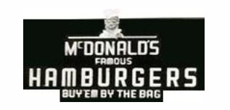 (1948-1953)

 (1953-1960)

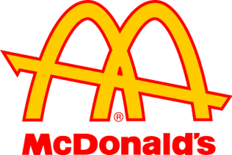 (1960-1968)

 (1968-2003)

 (2003-2006)

 (2006-2010)

 (2010)

Gambar 3.1 Logo Perusahaan McDonald’s. Sumber : [www.Mcdonald’s](http://www.Mcdonald's)

* + 1. **Maskot Perusahaan McDonald’s**

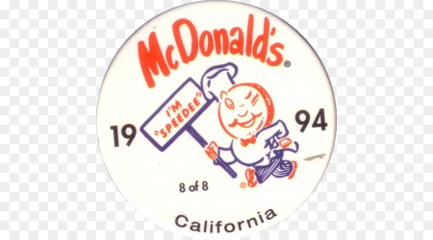( Spedee)

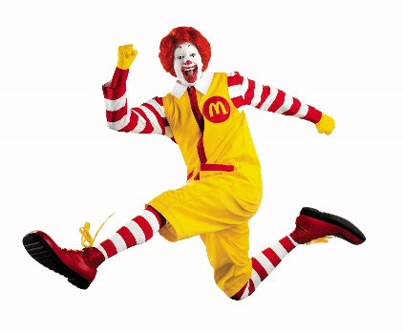(Ronald)

Gambar 3.2 Maskot Perusahaan McDonald’s Sumber: [www.Mcdonald’s](http://www.Mcdonald's)

**3.2 Struktur Organisasi Perusahaan McDonald’s**

Struktur organisasi merupakan gambaran skematis tentang hubungan kerjasama yang ada dalam perusahaan untuk mencapai sasaran atau tujuan. Struktur organisasi ini menggambarkan pembagian kerja, garis-garis wewenang, pembatasan tugas, dan tanggung jawab dari unit-unit organisasi yang ada dalam suatu perusahaan.

Didalam suatau perusahaan tentunya terdapat organisasi yang terstruktur secara baik. Begitupun di dalam perusahaan McDonald's ini mempunyai struktur organisasi baik di kantor pusatnya maupun di gerai-gerai yang tesebar di seluruh indonesia untuk mencapai tujuannya yang lebih terarah. Dalam struktur organisasi setiap jabatan tentunya harus memiliki tanggung jawab terhadap pekerjaan dan tugasnya masing-masing. Berikut ini adalah struktur organisasi dalam gerai McDonald's Indonesia :

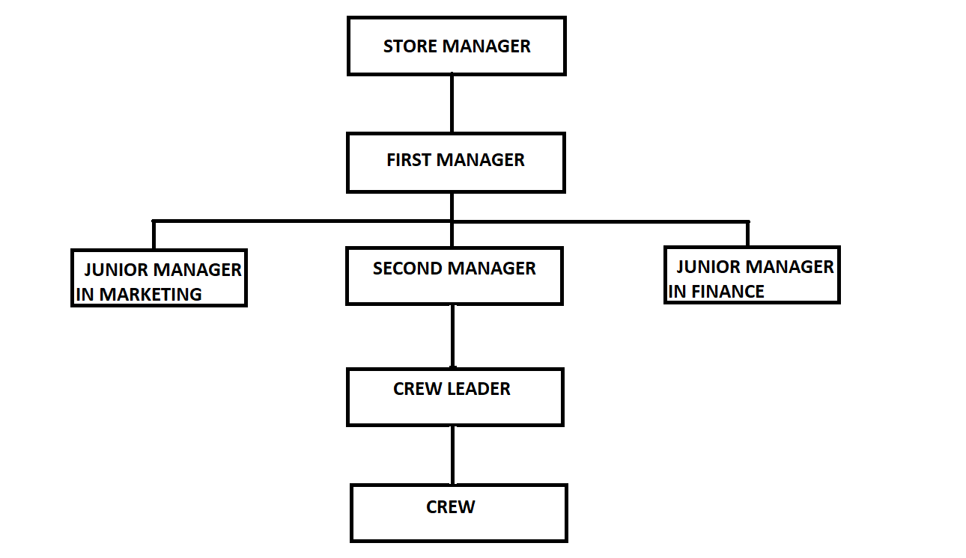

Gambar 3.3 Struktur Organisasi gerai McDonald’s.

Berikut adalah penjelasan mengenai tugas dan tanggung jawab dan wewenang dari berbagai macam jabatan:

1. *Store Manager*

* Mengawasi Rekrutment Pegawai dari jumlah *crew* yang tepat.
* Memberikan Motivasi kepada Pegawai.
* Mengontrol dan Memperhatikan situasi di dalam restora.
* Memastikan keakuratan dari laporan bulanan.
* Memastikan tingkat kepuasan menyeluruh dari *Customer* .
* Melaksanakan prosedur *payroll* dan tunjangan karyawan, termasuk melaporkan ke kantor pusat.
* Mengoptimalkan *Sales* dan *Profit* dari restoran.
* Memastikan semua *claim* asuransi di proses secara menyeluruh dan tepat waktu.

1. *First Manager*

* Mengevaluasi hasil dari *objective* jangka pendek dan menengah di restoran.
* Mengelola *crew training.*
* Menyelesaikan dan memasang *crew Schedule* mingguan.
* Melakukan tim *Management meeting* pada saat *Store Manager* absen.
* Menjaga *file* personalia.
* Melaksanakan rencana *Retention* restoran (contoh Kalender Antusias, *rap session,* dll).
* Melakukan *crew meeting.*
* Menyelesaikan dan menganalisa laporan restoran.
* Mengelola semua peralatan restoran.

1. *Second Manager*

* Wawancara dan memilih *crew* dan melakukan orientasi.
* Mengumpulkan informasi dan melaksanakan *claim* asuransi bila terjadi kecelakaan di *shift.*
* *Training Crew Trainer* dan membantu melatih *Trainee Manager* .
* Mendokumentasikan pada *file* personalia.
* Memberikan input-input penilaian prestasi kerja *crew.*
* Menyelesaikan inventori mingguan.
* Mencatat dan menyiapkan *invoices* untuk pembayaran.
* Melaksanakan insentif *crew* dan kegiatan kalender antusias.
* Membantu *budget*.

1. *Junior Manager Marketing*

* Menciptakan dan Memelihara hubungan komunikasi yang baik dengan pelanggan untuk meningkatkan kepuasan terhadap pengalamannya di McDonald's.
* Menjaga standar kritikal untuk kualitas pelayanan dan kualitas produk.
* Mengelola keluhan pelanggan.
* Merumuskan target penjualan

1. *Junior manager finance*

* Mengkordinasikan dan mengontrol perencanaan, pelaporan, serta pembayaran kewajiban pajak perusahaan agar tepat waktu sesuai dengan peraturan yang berlaku.
* Merencanakan dan mengkoordinasikan penyusunan anggaran perusahaan.
* Mengontrol penggunaan anggaran agar tetap efektif dan efesien dalam menunjang kegiatan operasional perusahaan.
* Melakukan pengontrolan transaksi keungan berjalan dengan tertib dan teatur.

6.*Crew leader*

* Membuat *schedule* kegiatan yang akan dilaksanakan perusahaan.
* Memonitor atau memantau progress pekerjaan yang dilakukannya.
* Bertanggung jawab dalam melaksanakan koordinasi dalam membina kerja sama *team* yang dekat atau solid.
* Membimbing dan mengarahkan anggota *team*  dalam melakukan pekerjaanya, agar pekerjaanya selesai dengan teratur dan terarah.

7*. Crew*

* Mempersiapakan dan menyajikan kepada pelanggan
* Melaksanakan tugas-tugas lainnya yang harus dikrjakan untuk kelancaran operasional restoran. (kebersihan restoran dan kualitas bahan-bahan restoran).
* Melakukan kecepatan dalam melayani tamu atau pelanggan.
* Menjaga keremahan kepada tamu atau pelanggan.

**3.3 Perbandingan Teori dan Praktek**

Setelah mencari informasi pada McDonald’s bila dibandingkan dengan teori perkuliahaan dan yang telah dilaksanakan terdapat kesesuaian sebab saling berhubungan dengan pemasaran yang bertujuan untuk memberikan informasi mengenai bentuk adaptasi produk yang dilakukan .

* + 1. **Adaptasi produk pada McDonald’s**

Produk merupakan titik pusat dari kegiatan pemasaran karena produk merupakan hasil dari suatu perusahaan yang dapat ditawarkan ke pasar untuk di konsumsi dan merupakan alat dari suatu perusahaan untuk mencapai tujuan dari perusahaannya. Suatu produk harus memiliki keunggulan dari produk-produk yang lain baik dari segi kualitas, desain, bentuk, ukuran, kemasan, pelayanan, garansi, dan rasa agar dapat menarik minat konsumen untuk mencoba dan membeli produk tersebut. Dalam melakukan penjualan produk perusahaan harus melakukannya Adaptasi produk, Agar perusahaan mengetahui produk-produk apa yang tepat untuk dipasarkan.

Adaptasi produk (*product adaptation*) adalah penyesuaian produk-produk yang akan dipasarkan dengan kondisi atau keinginan wilayah setempat. Adaptasipun terbagi menjadi dua yaitu:

1. adaptasi komunikasi ( *communication adaptation* ) merupakan adaptasi yang menyesuaikan sepenuhnya pesan iklan terhadap pasar setempat,
2. adaptasi ganda ( *dual adaptation* ) merupakan adaptasi yang mengadaptasikan promosi dengan pasar dan menyesuaikan produk tersebut.

Tentunya Adaptasi produk yang dilakukan McDonald’s di tiap negara berbeda-beda seperti sesuai dengan kondisi wilayah masing-masing negaranya. salah satunya di McDonald’s indonesia mempunyai beberapa faktor yang mendukung adaptasi produk yang dilakukan McDonald’s Indonesia yaitu sebagai berikut:

* 1. Perbedaan dalam standar teknis. Perusahaan harus memenuhi standar teknis yang berbeda-beda untuk menjual produknya. Produk-Produk McDonald’s yang dijual ke Indonesia harus memenuhi persyaratan mengenai dengan pencatatan label halal yang harus sesuai dengan SOP yang berlaku. Dan McDonald’s Indonesia pun telah melakukan syarat tersebut yaitu dengan berkerja sama dengan MUI (Majelis Ulama Indonesia) pada tahun 1994 dalam pencatatan label hala, dan menjadi restoran cepat saji pertama yang mendapat sertifikasi halal di indonesia.
  2. Dampak dari perbedaan budaya. Perbedaan budaya akan menyebabkan cita rasa, penerimaan produk dan kebiasaan-kebiasaan konsumsi yang berbeda. McDonald’s Amerika serikat hanya memproduksikan menu varian burger dan tidak membuat menu paket. namun berbeda dengan McDonald’s Indonesia yang mengadaptasikan produknya dengan menambahkan nasi dan membuat menu paket. sebab nasi merupakan makanan pokok orang indonesia dan masyarakat indonesia menyukai menu paket karena lebih hemat. Maka dari itu produk McDonald’s Indonesia melakukan penyesuian tersebut dengan melakukan inovasi produk yang sesuai dengan sisi budayanya.
* Inovasi Produk McDonald’s.

Upaya McDonald’s Indonesia dalam menginovasikan produknya dengan menyesuaikan dengan sisi budayanya, seperti:

1. Ayam Kremes Sambal Uleg merupakan menu spesial yang pernah ada ketika bulan ramadhan tahun 2017. Menu ini merupakan inovasi dari McDonald’s yang menyajikan nasi. ayam dengan tambahan kremes dan sambel uleg khas indonesia.

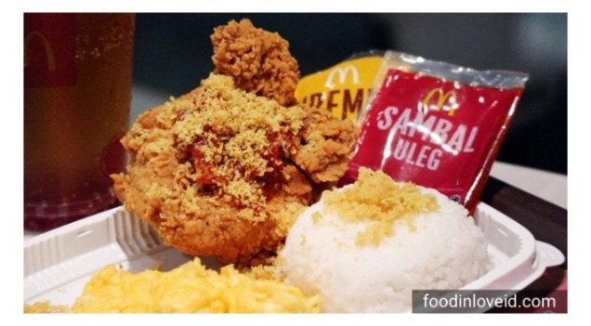`

1. Ayam Kremes Sambal Matah merupakan menu McDonald’s ketika bulan Ramadhan, menu ini merupakan inovasi McDonald’s yang menyajikan nasi, ayam dengan tambahan kremes sambal matah yang merupakan salah satu sambal populer di indonesia.

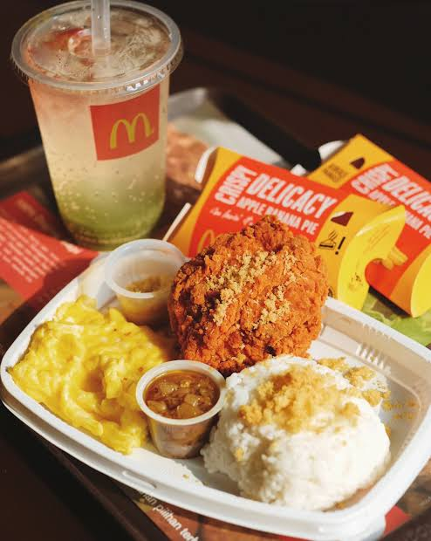

1. Nasi Uduk McDonald’s ini merupakan menu yang mengangkat salah satu sajian lokal favorit di indonesia, menu ini menggunakan nasi uduk sebagai peganti nasi putih yang biasa disajikan. Paket nasi uduk ini terdiri dari nasi uduk,ayam goreng tepung, telur mata sapi, minum, sambal terasi, bawang goreng yang dikemas dengan menggunakan plastik.

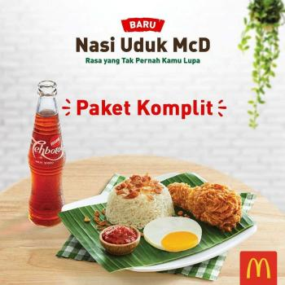

1. Burger Balado merupakan menu spesial McDonald’s dalam rangka menyambut hari kemerdekaan indonesia ke-70. Cita rasa bumbu balado khas indonesia yangpedas dipadukan dengan daging dan roti sehingga tercipta burger balado

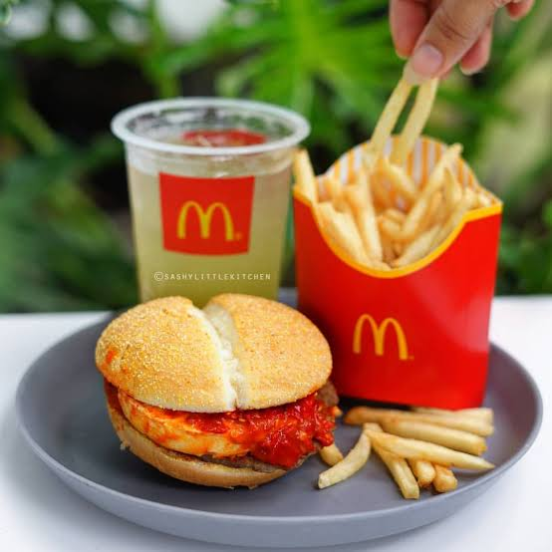

1. Burger Sate ini merupakan menu spesial yang bertajuk “ini rasa kita” dari McDonald’s dalam rangka menyambut hari kemerdekaan indonesia ke-71. Dagung sate dengan bumbu kacang yang manis dan gurih dipadukan dengan roti sehingga menjadi burger sate yang meiliki cita rasa indonesia.

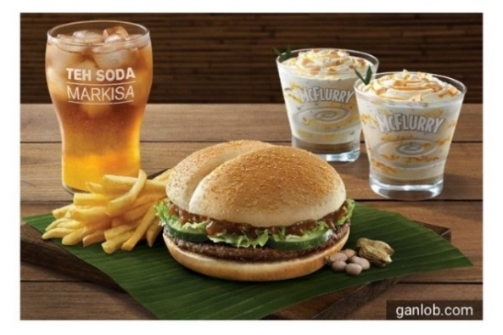

1. Burger Rendang merupakan inovasi McDonald’s dalam rangka menyambut kemerdekaan indonesia ke-72, McDonald’s melakukan inovasi dengan daging rendang yang dijadikan salah satu menu burger. Burger rendang menjadi menu spesial bertajuk “ini rasa kita” yang dijual di seluruh gerai McDonald’s Indonesia.

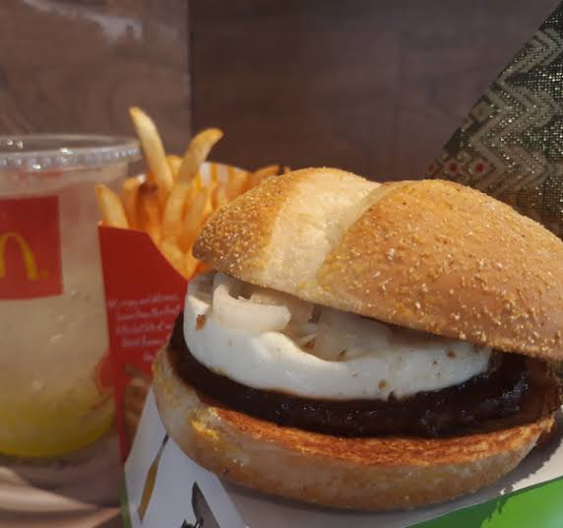

1. McDonald’s Indonesia juga meciptakan menu nasi yang bervariasi dengan *topping* ayam dan ikan dengan taburan saos yang berbeda-beda. Seperti: *blackpepper chicken, rica-rica chicken, rica-rica fish* .

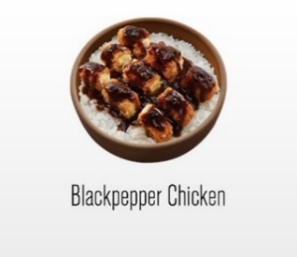 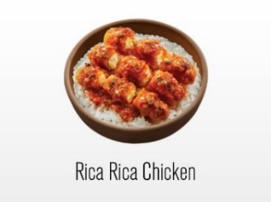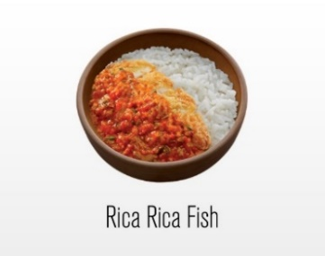

1. McDonald’s Indonesia juga menciptakan inovasi “menu paket” yang bervariasi di karena masyarakat indonesia menyukai menu paket yang lebih hemat. Beberapa menu paket yaitu:
   1. Menu paket 1 potong ayam goreng gurih dan renyah khas McDonald’s dengan dilengkapi nasi, dan minum.

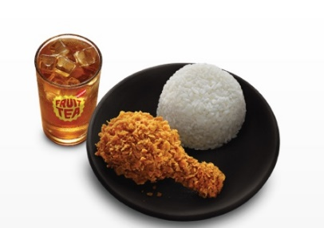 (Panas 1 Krispy)

* 1. menu paket 2 potong ayam goreng gurih dan renyah khas McDonald’s dengan *french fries* (kentang goreng), dan minuman.

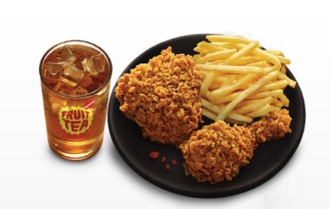 (Panas 2 Krispy)

* 1. menu paket 1 potong ayam goreng gurih dan renyah khas McDonald’s dengan dilengkapi nasi, telur, dan minuman.

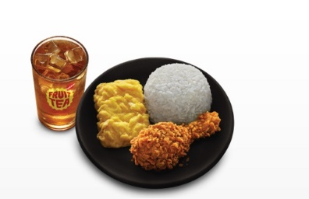 (Panas Spesial Krispy)

4. menu paket roti burger dengan taburan wijen diatasnya, daging ayam, selada segar, saus *McChicken*. Dilengkapi dengan pilihan minuman dan *french fries* (kentang goreng) ukuran *medium.*

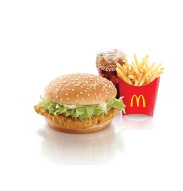 ( Burger *McChicken)*

5. menu paket roti dengan taburan wijen diatasnya, 2 lapis daging sapi, selada segara, keju, acar, saus *bigmac*, potongan bawang bombay dan dilengkapi dengan pilihan minuman dan *french fries* (kentang goreng)

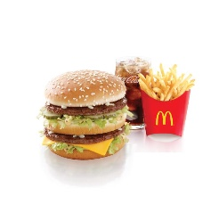 (Burger *BigMac*)

Gambar 3.4 Produk McDonald’s Indonesia. Sumber: [www.Mcdonald’s](http://www.Mcdonald's)

* 1. Lingkungan lokal yang berbeda. Perbedaan dalam ketersediaan bahan baku dan peraturan yang dikehendaki, membuat perusahaan harus mengikuti peraturan yang sesuai dengan negara tersebut, agar produknya bisa di terima dengan baik oleh konsumen.
  2. McDonald’s India tidak menjual burger yang berisi daging sapi. Karena sebagaian besar penduduk india beragama hindu dan tidak diizinkannya makan daging sapi. Makan dari itu McDonald’s India mengeluarkan menu *McVeggie* ( burger sayuran), *Chicken* Maharaja (burger ayam) dan *Fillet O- Fish* burger (burger ikan). Namun berbeda di Indonesia yang diizinkanya memakan daging sapi, maka dari itu McDobald’s Indonesia membuat produk *beefburger* dan burger *BigMac.*
  3. McDonald’s Israel yang sebagian penduduknya beragama yahudi ini, tidak di perbolehkannya menyajikan keju yang merupakan makanan haram bagi umat yahudi, maka dari itu McDonald’s israel hanya menciptakan produk *beefburger* tapi tidak menciptakan produk *cheeseburger*. Namun di McDonald’s Indonesia diperbolehkannya menciptakan produk *cheeseburger* ataupun *beefburger*.
  4. McDonald’s di negara amerika serikat dan afrika selatan diizinkan untuk memakan daging *pork* (babi) atau kandung *pork* namun di Indonesia tidak karena tidak dizinkan memakan danging *pork* (babi). McDonald’s Indonesia harus memiliki Sertifikasi Halal. Karena Mayoritas agama masyarakat di Indonesia adalah Islam dan dilarang untuk memakan daging *pork* (babi), maka dari itu konsumen indonesia sangat sensitif terhadap label halah/ *non* halal. Mengatasi hal ini, McDonald’s Indonesia telah bekerjasama dengan MUI Indonesia dalam pencatatan label halal sesuai dengan SOP yang berlaku sejak tahun 1994, hal ini merupakan wujud komitmen dalam menjamin kehalalan setiap produk yang disajikan dan juga bahan baku yang digunakan, Untuk memberikan kenyaman dan rasa aman konsumen saat membeli dan menikamti produk McDonald’s.

**3.3.2 Kelebihan Adaptasi produk McDonald’s**

Dalam setiap perusahaan pasti memiliki Kelebihan masing-masing produk yang di adaptasikannya begitu pula dengan perusahaan McDonald’s. McDonald’s adalah brand makanan cepat saji yang terkenal di seluruh dunia. McDonald’s Indonesia juga mempunyai kelebihan dalam mengadaptasikan produknya. Kelebihan adaptasi produk McDonald’s di Indonesia yaitu:

1. Mudah diterima Karena Produk yang ditawarkan McDonald’s cocok dan disukai oleh seluruh kalangan mulai dari anak kecil, dewasa sampai dengan orang tua dan produk McDonald’s sebisa mungkin diseragamkan dan disesuaikan dengan budaya dan selera masyarakat setempat, McDonald’s Indonesia juga bekerjasama dengan MUI Indonesia dalam pencatatan label halal sehingga produk McDonald’s dapat mudah diterima dengan baik oleh masyarakat.
2. Harga terjangkau Setiap produk yang tersedia di McDonald’s memiliki harga jual yang sesuai. Harga yang diterapkan untuk suatu produk tertentu disesuaikan dengan bahan yang digunakan, cara pembuatan, porsi, dan lain sebagainya. Harga yang ditetapkan tersebut sesuai dengan bahan baku yang mampu dibeli masyarakat pada umumnya. Sehingga produk yang dijual memiliki nilai yang sesuai dengan harga yang dibayarkan oleh konsumen. McDonald’s memiliki strategi menggabungkan beberapa makanan dan minuman dalam satu paket seperti *happy meal*, paket hemat, *big breakfast* dan paket makanan lainnya sebagai salah satu cara dalam meningkatkan total penjualan.
3. Kualitas produk Dalam menjaga kualitas produknya McDonald’s melakukan batas waktu, jika selama waktu yang tentukan tidak ada pelanggan yang memesan produk tersebut maka akan di taruh ditempat pembuangan. McDonald’s Indonesia melakukan hal ini mengikuti standar McDonald’s Internasional. McDonald’s pun selalu menerapkan standar keamanan dan kualitas makanan yang sangat ketat, mulai dari pemilihan bahan baku, persiapan, dan proses pemasakan. McDonald’s telah memperbaharui dapur dengan teknologi canggih menggunakan sistem ‘*made for you*’ sehingga makanan pesanan tersaji lebih segar, lebih hangat, dan lebih lezat.
4. Memberika kemudahan Layanan yang diberikan McDonald’s untuk konsumen sangat membantu dan mempermudahan jika konsumen ingin cepat mendapatkan produk-produk McDonald’s. Dengan adanya metode layanan *drive thru* atau pemesanan berjalan dipandang sangat lebih efektif tidak perlu turun untuk lama mengantri didalam restoran dan layanan pesan antar dengan menggunakan aplikasi McDonald’s atau melalui nomor telepon McDonald’s yang memudahkan konsumen untuk menikmati hidangan McDonald’s dirumah.

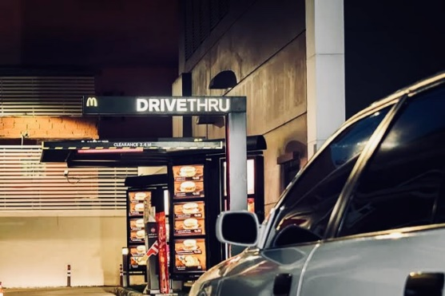 ( *Drive Thru*)

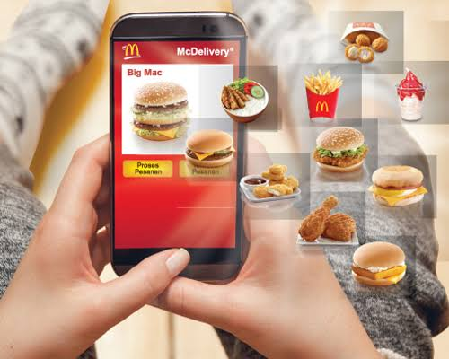 (Aplikasi McDonald’s)

1. Memberikan keunikan McDonald’s selalu memberikan keunikan pada konsumenya dengan membeli produk ‘*happy meal’*  akan mendapatkan *merchandise* yang bervariasi yang bertujuan untuk menarik minat pelanggan anak-anak, cara ini sangat efektif dan memberikan dampak besar bagi keberlangsungan bisnis McDonald’s.

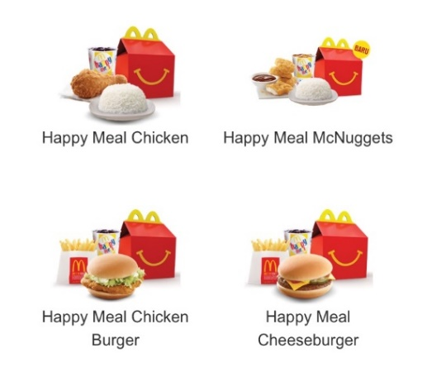 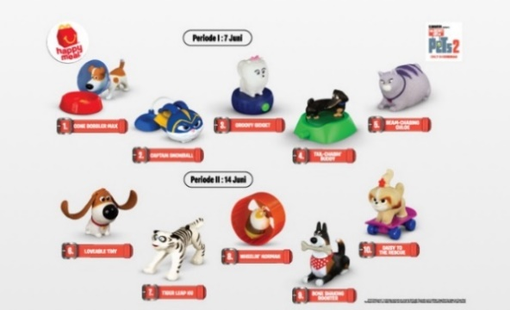

Gambar 3.5 Layanan McDonald’s dan Produk McDonald’s Sumber: [www.Mcdonald’s](http://www.Mcdonald's)

**3.3.3 Kelemahan Adaptasi Produk McDonald’s**

Dalam menjalani kehidupan tidak terlepas dari yang namanya kelemahan,dan di dalam menjalani kehidupan perusahaan pun pasti memiliki kelemahan masing-masing produk yang di adaptasikannya. Perusahaan McDonald’s Indonesia pun pasti mempunyai kelemahan pada saat mengadaptasikan prdouknya yang tidak sesuai. Kelemahan adaptasi produk Mcdonald’s Indonesia yaitu:

* Inovasi produk

McDonald’s Indonesia selalu melakukan inovasi-inovasi produk yang dilakukanya untuk membuat konsumen tertarik dan membelinya, namun ada beberapa produk McDonald’s Indonesia yang tidak sesuai dengan konsumenya. Yaitu produk:

* 1. Nasi Uduk McDonald’s. McDonald's Indonesia pernah mengeluarkan menu paket yaitu paket “nasi uduk”. Untuk mengangkat salah satu sajian lokal favorit di Indonesia, Namun ternyata paket itu tidak bertahan lama karena rasanya yang tidak sama dengan nasi uduk seperti biasanya tekstur dari nasinya pun cukup lembek dan lengket, berbeda dengan nasi uduk pada umumnya yang memiliki tekstur sedikit keras dan bulir-bulir nasinya terpisah, dan Sambal terasinya yang di sajikan tidak terasa pedas, justru lebih mirip dengan saus tomat, baik dari segi tekstur maupun rasa, telur mata sapinya pun cenderung bercita rasa hambar.
  2. Ayam Kremes Sambal Uleg McDonald's. Ayam Kremes Sambal Uleg merupakan menu spesial yang pernah ada ketika bulan ramadhan tahun 2017. Namun ayam keremes sambal uleg kurang menjadi perhatian bagi konsumen, karena Rasa sambal uleg yang terasa kurang pedas bagi mayoritas lidah orang Indonesia.
  3. Ayam Kremes Sambal Matah McDonald's Ayam Kremes Sambal Matah merupakan menu McDonald’s ketika bulan Ramadhan, menu ini merupakan inovasi McDonald’s yang menyajikan nasi, ayam dengan tambahan kremes dan sambal matah yang merupakan salah satu sambal populer di indonesia. Namun konsumen yang membeli merasa tidak sesuai karena sambal matah yang disajikan oleh McDonald’s di gambar berbeda dengan aslinya dan juga sambal matah yang disajikan tidak terasa pedas bagi mayoritas lidah orang indonesia.